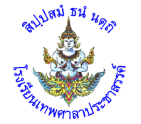

**ขั้นตอนการไปประชุม อบรม สัมมนาและศึกษาดูงาน**

1. ได้รับข่าวสาร/คำสั่ง
2. จัดทำบันทึกขออนุมัติ/อนุญาตไปราชการ
3. ดำเนินการมอบหมายงานสอน , งานพิเศษ
4. เดินทางไปราชการ อบรม,ประชุม,สัมมนาและศึกษาดูงาน
5. กลับมาจัดทำรายงานการไปราชการ เสนอต่อผู้บริหารทราบ
6. แจ้งงานบุคลากร จัดทำบันทึกสถิติการไปราชการ (อบรม,ประชุม,สัมมนาและศึกษาดูงาน)
7. งานบุคลากรรวบรวมข้อมูลสำหรับประกอบการพิจารณาความดีความชอบ และต่อไปประกอบวิชาชีพ

**งานบุคลากร กลุ่มบริหารงานบุคคล**